4.98. Ядерная реакция ⁷Li + р — ⁷Ве + n (литий неподвижен) имеет порог Е_{пор} = 1,88 МэВ, т.е. может идти только тогда, когда энергия протона равна или превосходит величину Е_{пор}. При каких энергиях бомбардирующих протонов Е_{р} нейтроны в такой реакции могут лететь назад от литиевой мишени?

Для того, чтобы найти скорость нейтрона в такой реакции, как и в 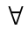другом случае необходимо составить уравнения сохранения импульса и энергии. При этом необходимо учесть энергию Е_{Я} , которая превращается (уходит) в ядерную. Сразу заметим, что Е_{Я} ≠ Е_{пор}, т.к. поскольку Li до удара неподвижен, а протон движется, то после удара они не могут иметь кинетическую энергию =0. Предполагаем, что механизм ядерной реакции, происходящей при Е_{пор}, такой, что после реакции система имеет минимально возможную кинетическую энергию, т.е. Ве и нейтрон неподвижны друг относительно друга. Другими словами, если скорость налетающего протона 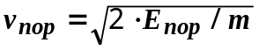, где 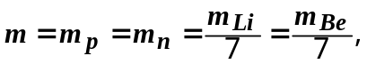 то после удара и Ве и нейтрон имеют скорость ц.м.: 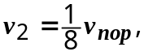 а кинетическая энергия после удара 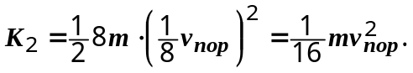 Тогда 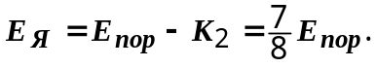
Нейтроны будут лететь назад при начальных скоростях больших, чем 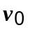, скорости, при которой они после реакции останавливаются. Если нейтрон после реакции останавливается, ЗСИ ⇒ 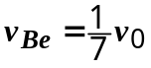, ⇒ 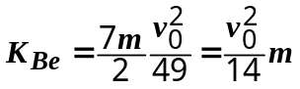
ЗСЭ ⇒ 

